采购需求
一、项目概况（采购标的）
1、本项目为城市道路彩色植物养护（2026），欢迎合格的投标人前来参与，提供符合国家相关法律、法规的要求且不低于该项目要求的优质服务。
2、本项目共分为3个采购包进行采购，每个采购包各确定一名中标人，评审与授标以采购包为单位。允许供应商兼投各个采购包，但为保证服务质量，采购包1至采购包3不得兼中，供应商须提供书面承诺（格式自拟），未按照要求提供承诺函的视同认可本特别约定（即对采购包1至采购包3供应商可对一个或一个以上采购包同时进行投标。评标委员会按照采购包号先后顺序进行评审，即先对采购包1进行评审并推荐中标候选人，之后对采购包2进行评审。若某一供应商已被推荐为采购包1的第一中标候选人，且同时也有参与其他采购包的投标，则依照本特别约定，该供应商在后续其他采购包中视为符合性审查不合格，按照无效投标处理）。本项目采购包1标的名称为“城市道路彩色植物养护（2026）（合同包二）”，采购包2标的名称为“城市道路彩色植物养护（2026）（合同包一）”，采购包3标的名称为“城市道路彩色植物养护（2026）（合同包三）”，请投标人仔细辨别，若因投标人未认真辨别导致的不利后果，由投标人自行负责。
3、投标人可按采购包投标，对同一采购包内所有品目内容投标时必须完整。评审与授标以采购包为单位。
二、技术和服务要求（以“★”标示的内容为不允许负偏离的实质性要求）
（一）参考品种及要求
（1）参考品种：大花海棠、孔雀草、矮牵牛、四季海棠、一串红、金鱼草、凤仙、石竹、三色堇、美女樱、飞燕草、毛地黄、玛格丽特、天竺葵、花毛茛、矮种多花向日葵、报春花、一品红、鲁冰花、长春花、鸡冠花、夏堇、小花百日草、大花百日草、凤尾、大小波斯、万寿菊、鼠尾草、五星花、八仙花、桑贝斯凤仙、蓝雪花、繁星花、紫罗兰、香彩雀、郁金香、西洋杜鹃、草海桐、山丹、风铃草、绣球花、鸟尾花、角堇、洋凤仙、变叶木、吊兰、常春藤、金叶番薯、巴西铁、澳洲朱蕉、彩叶草、龟背竹、朱砂根、黑金刚、红果、金心也门铁等。
（2）中标人要根据季节变换及时更换应季莳花，确保良好的道路景观效果。
（3）如遇特殊情况，中标人应根据采购人需求提供相应的莳花品种。
（二）采购包1、采购包2、采购包3的服务要求如下：
1、莳花质量要求：
（1）莳花质量要求：植株生长健壮、无病虫害；叶形完整，叶色油绿；株形整齐，有茎叶、不缺角、无歪斜倒伏；花枝分布均匀；植株达到满盆；始花期（指出花达30%）方可出圃。
（2）莳花应选择生长旺盛、花大色艳的植株品系。要求花型丰满，色彩鲜艳（以亮红色系为主，黄色系搭配使用）；同一种品种规格大小要一致。花箱、花球莳花应选择耐旱、冠幅较大的品种。
（3）观叶植物应选择生长健壮，株形完整，无病虫害；叶色正常，无褪色、变色及病斑；叶形完整，无撕裂、折损、穿孔、缺损等损伤；叶片的边缘或先端无枯萎或焦边。
2、换花种植要求：
（1）莳花换花、种植应按采购人的要求执行。
（2）根据每条道路不同的环境因地制宜的选择莳花品种，莳花选择上要求常年鲜花盛开，花期整齐，无枯萎、凋谢现象、无病虫害，生长势好，景观效果好。
（3）莳花种植前须对地形进行微地形处理，花坛、绿地上的土面高度应低于路沿石5-10cm。
（4）莳花种植换花要求位置适当，做到整齐划一，风格统一协调（每条道路相邻的两个端头要求品种、花色统一，禁止镶边种植）。
（5）莳花换花、栽植密度须均匀一致，避免过密过稀；植株紧凑，无缺漏，不露底土，无倒伏。
（6）花箱、花坛、花钵、花境和花球莳花要求脱盆栽植：①莳花需种成圆弧形，冠幅应超出花箱外沿；②花球莳花换花时需加土工布进行铺垫，使花球具有良好的景观效果；③花境种植，莳花应轮廓清晰，保持良好的弧度、线形；④花箱种植方式：采用垂吊植物、观叶植物与花卉相结合的方式进行配置，具体方案先报采购人确认后实施。
（7）观叶植物应保持叶色鲜艳、健壮、无病虫害、无枯萎、无缺株、无损坏。
3、安全（文明）作业规范：
（1）作业人员在作业过程要戴安全帽，穿着带有反光标志的统一制服上岗。
（2）作业现场需设置反光锥并安放作业警示标语，实行现场封闭；需按相关部门的要求设置反光锥、警示牌，作业车辆应放置在设置反光锥的范围内。在来车方向做好安全防护措施，设置反光锥、防撞护栏等，并加装爆闪灯等警示装置。
（3）作业场地应铺设彩条布防止污染路面，绿化垃圾应边作业边清扫，撤场前路面需冲洗清理干净。如有污染路面，必须清洗干净。
（4）换花后土面高度应低于花坛5-10cm，浇水严禁直冲，要用花洒式的喷头进行浇灌，以防止将花冲倒及土壤飞溅等现象。
（5）作业时间：按公安交管部门规定时间执行。
4、日常养护管理：
（1）浇水：按照不同季节与莳花及观叶植物生长要求及时浇水，浇水应适当，必须文明作业，不得冲歪植株、飞溅泥土。
（2）除草：及时拔除莳花中的杂草。
（3）病虫害防治：发现病株及时拔除销毁，以减少菌源，并进行药物防治。
（4）补植、更新：及时补植丢失、损坏、枯死、倒伏的莳花。及时更新宿根花卉及明显凋谢、花期不一致的莳花。
（5）保洁：植株叶片应保持干净；日常换花后需保证花箱、花坛、花钵和花球干净整洁，无破损；保持外观及周边卫生环境整洁，无花泥、枯枝落叶及污物的散落。
（6）更换花境砾石：清除原石子、土工布后，基层需清理、退土，夯实满铺石子。
（7）定期巡查、安全防护措施：
施工组织设计应充分考虑作业安全操作和安全防护的需要。
中标人应建立健全安全生产规章制度。
参与换花和养护的人员应接受岗前安全知识教育（备查）。
项目负责人应每月至少组织全体换花和养护人员开展安全教育一次（备查）。
在城市道路作业时，应遵守《中华人民共和国道路交通安全法》等现行有效法律法规，必须设置反光警示牌，作业人员必须穿戴具有反光标志的背心。
在台风前后，应检查花箱设施，凡有安全隐患的应提前进行固定、修复。
5、作业监管机制：
（1）作业单位应做好养护巡查工作，发现问题立即自行整改到位。
（2）作业单位应根据采购人的要求做好日常花化养护工作与内业资料。
（3）采购人不定期组织检查，发现的问题发出整改通知，作业单位要在采购人要求的期限内整改到位并立即反馈。
★6、车辆和人员配备要求（本条款须提交承诺函）：
6.1车辆要求：
6.1.1本项目配备的水车不得与采购单位作业主的项目车辆重叠使用，若发现重叠使用的一部车每月扣除作业经费10000元，直至配齐为止。承诺配置的水车，未按要求接入福州市绿化管理处社会化养护企业车辆监管系统，在本项目结算时扣除作业经费5万元。所有车辆在中标通知书发出后60日内到位，车辆若未在规定时间到位，每部车每月扣除作业经费3万元，直至配齐为止。
6.2中标后人员配备要求
6.2.1人员配备在中标通知书发出后15日内到位，同时，中标人至少要配备5名的应急人员，建立24小时值班制度。若未在规定配备相关人员，每人每月扣除作业经费3000元，直至配齐为止。
6.2.2中标人需派一名应急值班人员，服从采购人的排班要求。若未按规定配备，每月扣除作业经费3000元，直至配齐为止。
6.2.3中标人必须配备专职巡查人员一名，每天必须有巡查记录。巡查记录每月上交一次，若未按规定巡查每少一天扣除作业经费300元。
6.2.4本项目的项目负责人和技术负责人不得与采购单位作业主的其他项目重叠。
7、现场图片（仅作设计参考）
7.1三组花箱组合样式：
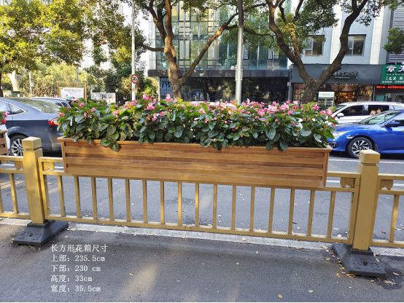
(1)

(2)
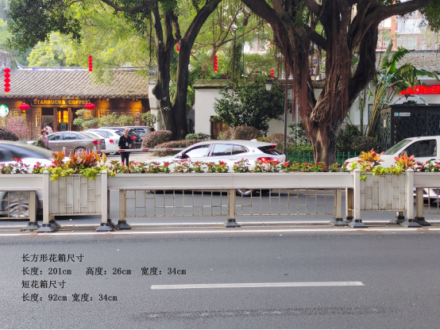
(3)
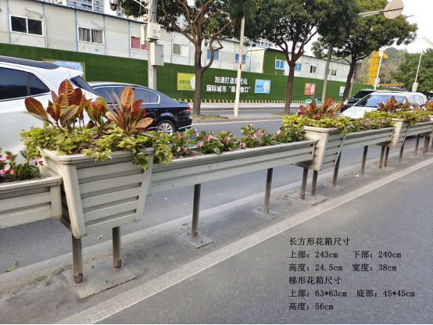
7.2福州市五一广场斜坡现场照片：
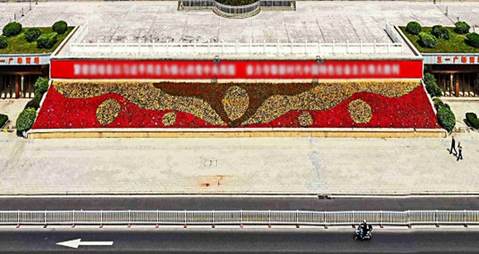

三、商务要求（以“★”标示的内容为不允许负偏离的实质性要求）
采购包1、2、3：
序号 | 参数性质 | 类型 | 要求
1 | ★ | 交货时间 | 服务期2026年6月1日至2027年5月31日
2 | ★ | 交货地点 | 福建省福州市区
3 | ★ | 交货条件 | 按规定完成服务并验收合格。
4 | ★ | 是否邀请投标人验收 | 不邀请投标人验收
5 | ★ | 履约验收方式 | 1、期次1，说明：采购人每月考核一次，服务期总验收一次。
6 | ★ | 合同支付方式 | 1、进度款，本项目一共分四期支付，每季度为一期，中标人完成第一期当季度养护工作，经采购人考评合格，采购人按本期完成合格工作量价款报市财政局审批，待财政资金批复到位后支付，中标人应出具正式发票，达到付款条件起10日内，支付合同总金额的25.00%  2、进度款，中标人完成第二期当季度养护工作，经采购人考评合格，采购人按本期完成合格工作量价款报市财政局审批，待财政资金批复到位后支付，中标人应出具正式发票，达到付款条件起10日内，支付合同总金额的25.00%  3、进度款，中标人完成第三期当季度养护工作，经采购人考评合格，采购人按本期完成合格工作量价款报市财政局审批，待财政资金批复到位后支付，中标人应出具正式发票，达到付款条件起10日内，支付合同总金额的25.00%  4、进度款，中标人完成第四期当季度养护工作，经采购人考评合格，采购人上报财政核定，待市财政局批复且资金到位后支付余款。中标人应出具正式发票，达到付款条件起10日内，支付合同总金额的25.00%
7 | ★ | 履约保证金 | 不缴纳  缴纳方式：无
8 | ★ | 其他 | 对合同支付方式的补充说明，合同支付每期次为总金额百分比属于系统模板，实际每期次支付金额为养护金额百分比。中标人完成当季度的养护工作，经采购人考评且财政资金批复到位后10日内，采购人据实支付养护经费，付款前中标人应先向采购人出具符合要求的发票，否则采购人有权顺延相应款项支付时间。（本条款与招标文件其他条款约定不一致的，以本条款约定为准）
其他商务要求
8、采购包1、2、3商务其他要求
8.1项目考核要求
（1）莳花种植15日以内的，要求植株健壮，无萎蔫、病虫害，覆盖率须达到75%-85%，花朵花蕾分布均匀。
（2）莳花种植15日以上的，要求花型丰满，色彩鲜艳，覆盖率须达到80%-90%，全朵盛开。
8.2扣款约定：
8.2.1项目中间检查时莳花种植密度及花朵覆盖率未达到上述考核要求的，中标单位需按采购人要求进行整改且在规定时间内整改到位，未整改到位的，按《福州城市道路彩色植物养护管理办法（试行）》及《福州市城市道路彩色植物养护日常检查考核细则》进行扣款，复查未整改到位的双倍扣除养护作业经费。
8.2.2项目负责人或项目技术负责人擅自更换的每人次支付违约金2万元人民币，违约金从项目进度款中扣除。
8.2.3中标后，本项目的项目负责人、技术负责人不得兼任采购人公开招标的服务类或工程类项目的项目负责人或技术负责人。若存在兼任情形，除予以更换相同园林类专业职称条件及以上的项目负责人、技术负责人外，每人次按2万元人民币支付违约金，违约金从养护作业经费中扣除。
8.2.4在管理过程中，若发现项目负责人履职不到位，采购人有权要求中标人更换同等职称条件的项目负责人，并扣除养护作业经费2万元/每次。
8.2.5本项目的专业技术人员、班组人员若与采购单位作业主的其他项目重叠，须申请更换同等条件的人员。
上述扣款，由采购人从中标人的养护作业经费中扣除。
8.3其他要求：
8.3.1中标人必须遵守国家相关法规，主动接受采购人作业质量检查和考核标准。
8.3.2中标人须负责承包范围内的安全作业管理，严格按有关部门的要求，制定有关规章制度。
8.3.3投标人承诺中标后在福州市城区范围内设立不少于50平方米的项目部办公室，中标后须提供相关证明材料。提供承诺函（格式自拟），否则其投标无效。
8.3.4投标人须承诺：若中标承包期内发生的一切事故，如治安、交通事故和劳资纠纷等，均由中标人承担。提供承诺函（格式自拟），否则其投标无效。
8.3.5投标人须承诺：若中标承包期内因台风、洪水等自然灾害引起的损失和风险均由中标人承担。提供承诺函（格式自拟），否则其投标无效。
8.3.6应按要求完成省、市、区布置的应急性、阶段性任务。
8.4项目款项支付：
按季度支付进度款。根据每季度考核情况，中标人及时向采购人递交申报进度款的相关材料（进度款材料审核后有不完整的，中标人须在接到通知之日起3个日历日内将材料补充完整）。进度款材料完整后，采购人按本期完成合格工作量价款报市财政局审批，待财政资金到位后支付进度款，支付方式为银行转账。
9、违约责任
9.1中标人原因造成合同无法按时签订，视为中标人违约，需另行支付采购人相应的赔偿。采购人有权向上级监管部门反映。
9.2中标人提供的服务与投标文件响应不符，或未按合同规定的质量要求提供货物的，采购人有权要求中标人赔偿由此造成的直接损失和间接损失。
9.3在签订采购合同之后，中标人要求解除合同的，视为中标人违约，对采购人造成的损失的，中标人需支付相应的赔偿。
9.4因中标人原因发生重大质量事故，除依约承担赔偿责任外，还将按有关质量管理办法规定执行，同时，采购人有权报相关行政主管部门处罚。
9.5在明确违约责任后，中标人应在接到书面通知书起7日内支付违约金、赔偿金等。

四、其他事项
1、除招标文件另有规定外，若出现有关法律、法规和规章有强制性规定但招标文件未列明的情形，则投标人应按照有关法律、法规和规章强制性规定执行。
2、其他：
2.1、中标人须按《福州城市道路彩色植物养护管理办法（试行）》及《福州市城市道路彩色植物养护日常检查考核细则》执行，详见附件。2.2、本项目不允许中标人以任何名义和理由在中标后将中标项目的主体、非主体、关键性工作、非关键性工作进行转包、分包。在履行合同过程中如有发现，采购人有权单方终止合同。视为中标人违约，中标人违约对采购人造成的损失的，需另行支付相应的赔偿，并追究相关法律责任。

